МІНІСТЕРСТВО ОСВІТИ І НАУКИ НАЦІОНАЛЬНИЙ УНІВЕРСИТЕТ «ЛЬВІВСЬКА ПОЛІТЕХНІКА»

Інститут комп'ютерних наук та інформаційних технологій Кафедра систем штучного інтелекту



Лабораторна робота №2
з курсу “Дискретна математика ”

Виконав: ст. гр. КН-110 Бікєєв Андрій

Викладач: Мельникова Н.І.

Львів – 2018

Тема:
”Моделювання основних операцій для числових множин”

Мета роботи:
Ознайомитись на практиці із основними поняттями
теорії множин, навчитись будувати діаграми Ейлера-Венна операцій над множинами, використовувати закони алгебри множин, освоїти принцип включень-виключень для двох і трьох множин та комп’ютерне подання множин.

Теоретичні відомості:

2.1. Основні поняття теорії множин. Операції над множинами Множина – це сукупність об’єктів, які називають елементами. Кажуть, що множина А є підмножиною множини S (цей факт позначають A ⊆ S , де ⊆ – знак нестрогого включення), якщо кожен її елемент автоматично є елементом множини S. Досить часто при цьому кажуть, що множина А міститься в множині S.
Якщо A ⊆ S і S ≠ A, то A називають власною (строгою, істинною) підмножиною S (позначають A⊂ S , де ⊂ – знак строгого включення). Дві множини А та S називаються рівними, якщо вони складаються з однакових елементів. У цьому випадку пишуть А=S.
Якщо розглядувані множини є підмножинами деякої множини, то її називають універсумом або універсальною множиною і позначають літерою U (зауважимо, що універсальна множина існує не у всіх випадках). Множини як об’єкти можуть бути елементами інших множин, Множину, елементами якої є множини, інколи називають сімейством.
Множину, елементами якої є всі підмножини множини А і тільки вони (включно з порожньою множиною та самою множиною А), називають булеаном або множиною-степенем множини А і позначають P(A).
Потужністю скінченної множини А називають число її елементів, позначають |А|.
Множина, яка не має жодного елемента, називається порожньою і позначається ∅.
Вважається, що порожня множина є підмножиною будь-якої множини, а також A⊂A.
Множина всіх підмножин множини A називається булеаном і
позначається P(A). Потужність скінченної множини дорівнює кількості її елементів, позначається A . Потужність порожньої множини дорівнює 0.

Варіант № 2

Завдання 1:
- Для даних скінчених множин A = {1,2,3,4,5,6,7},
B = {4,5,6,7,8,9,10} , C = {1,3,5,7,9} та універсума U = {1,2,3,4,5,6,7,8,9,10}
знайти множину, яку задано за допомогою операцій: а) A∪¬(B∩C);
б) (A\C) ΔB; Розв’язати, використовуючи комп’ютерне подання множин.

A = {1,1,1,1,1,1,1,0,0,0};
B = {0,0,0,1,1,1,1,1,1,1};
C = {1,0,1,0,1,0,1,0,1,0};

а) A∪¬(B∩C) = A∪(¬{0,0,0,0,1,0,1,0,1,0}) = Α∪{1,1,1,1,0,1,0,1,0,1}=
={1,1,1,1,1,1,1,1,0,1}
б) (A\C) ΔB = {0,1,0,1,0,1,0,0,0,0}Δ B = {0,1,0,0,1,0,1,1,1,1}

- На множинах задачі 1 побудувати булеан множини (¬ BΔC) ∩A.
Знайти його потужність.

(¬ BΔC) ∩A = ({1,1,1,0,0,0,0,0,0,0}ΔC) ∩A = {0,1,0,0,1,0,1,0,1,0}∩A=
={0,1,0,0,1,0,1,0,0,0};
Це множина {2,5,7}.
P((¬ BΔC) ∩A)={{∅},{2},{5},{7},{2,5},{2,7},{5,7},{2,5,7}}
|P((¬ BΔC) ∩A)|=2³=8.
- Нехай маємо множини: N ‒множина натуральних чисел, Z ‒ множина цілих чисел, Q ‒ множина раціональних чисел, R ‒ множина
дійсних чисел; А, В, С ‒ будь-які множини. Перевірити які твердження є вірними (в останній задачі у випадку невірного твердження достатньо навести контрприклад, якщо твердження вірне ‒ навести доведення):
а) ∅ ∩ {∅} = ∅ б) Q ∈ R;
в) N ∩ Z = Z ; г) R \ N ⊂ R \ Q;
д) якщо A \ C ⊂ B \ C , то A ⊂ B.

a) ∅ ∩ {∅} = ∅ -- Вірно. б) Q ∈ R – Вірно.
в) N ∩ Z = Z – Невірно, N ∩ Z = N
г) R \ N ⊂ R \ Q – Невірно, R \ Q ⊂ R \ N д) A \ C ⊂ B \ C.
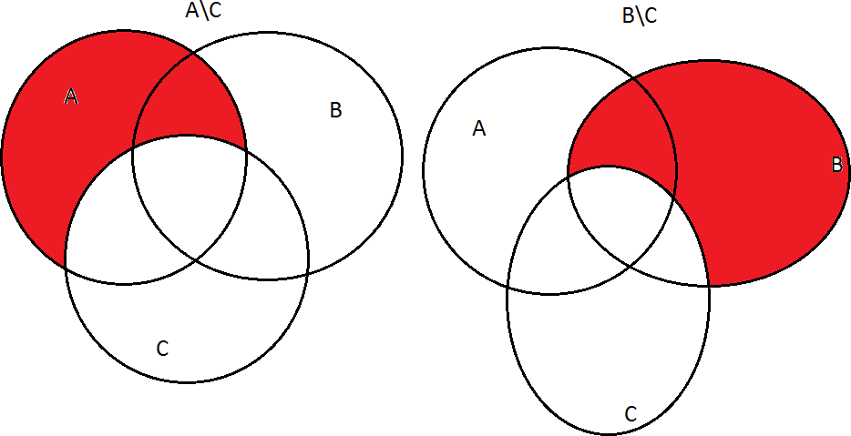

Круги Ейлера показують, що A \ C ⊂ B \ C. З цих кругів видно, що A ⊂ B.

- Логічним методом довести тотожність:
(A∩B)\(A∩C)=(A∩B)\C.
Для доведення скористаємось законами алгебри множин
a) (A∩B)\(A∩C) = (A∩B) ∩((¬Α)∪(¬C))= (A∩B∩¬Α)∪(A∩B∩¬C)=
=A∩B∩¬C
б) (A∩B)\C= (A∩B) ∩¬C= A∩B∩¬C Отже, (A∩B)\(A∩C)=(A∩B)\C
- Зобразити на діаграмі Ейлера-Венна множину: ((A\B)Δ(C\B))∪B.
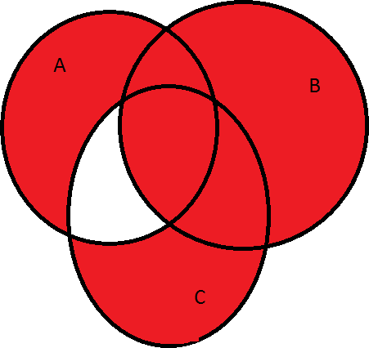

- Множину зображено на діаграмі. Записати її за допомогою операцій.

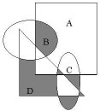

1. (A∩B)\D 2. (D\B)\C)\A 3. C\A\D 4. A∩C∩D
((A∩B)\D) ∪ (((D\B)\C)\A) ∪ (C\A\D) ∪ (A∩C∩D)
- Спростити вигляд множини, яка задана за допомогою операцій, застосовуючи закони алгебри множин (у відповідь множини можуть входити не більше одного разу) : (A\B)∪(A∩B∩C).

(A\B)∪(A∩B∩C) = (A∩(¬B)) ∪ (A∩B∩C) = A ∩ (¬B ∪ (B∩C)) =
= A ∩ ((¬B ∪ B) ∩ (¬B ∪ C)) = A ∩ (U ∩ (¬B ∪ C)) = A ∩ (¬B ∪ C);

- Скільки існує натуральних чисел, що менші за 1000, які не діляться ні на 3, ні на 5, ні на 7?

Натуральних чисел буде 999.
Використаємо формулу загального члену арифметичної прогресії
𝑎𝑛 = 𝑎1 + (𝑛 + 1)𝑑
- Знайдемо кількість чисел, що діляться на 3. 999=3+3(n-1); n=333.
- Знайдемо кількість чисел, що діляться на 5. 999=5+5(n-1); n=199.
- Знайдемо кількість чисел, що діляться на 7. 999=7+7(n-1); n=142.
- Число чисел, що діляться на 3 та 5 дорівнює 66.
- Число чисел, що діляться на 3 та 7 дорівнює 47.
- Кількість чисел, що діляться на 5 та 7 дорівнює 28.
- Число чисел, що діляться на 3 і на 5 і на 7 дорівнює 9. 8. 999-(333+199+142-66-47-28+9)=457.
Відповідь: 457 чисел.

Завдання 2:
Програма:
Ввести з клавіатури дві множини дійсних чисел. Реалізувати операції перерізу та різниці над цими множинами. Вивести на екран новоутворені множини. Знайти програмно їх потужність.

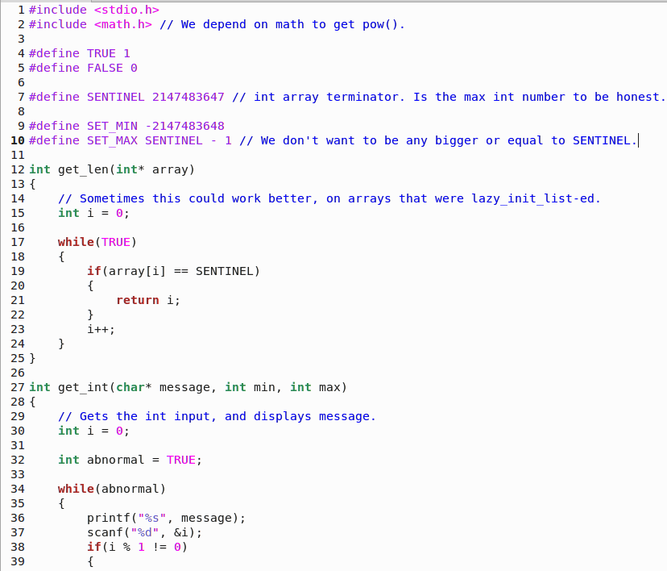
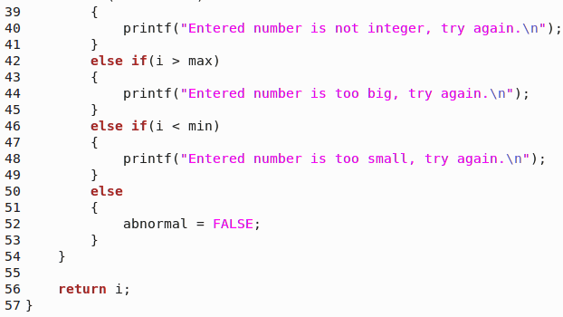
Код програми:
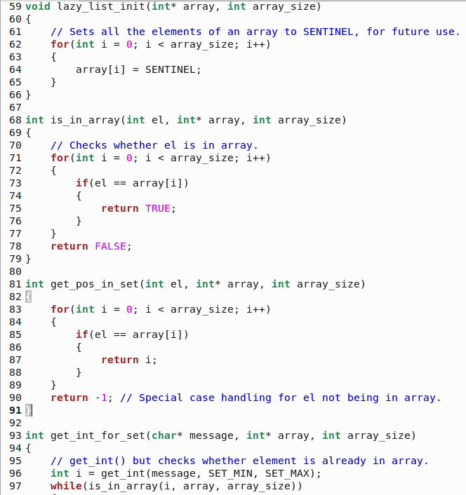

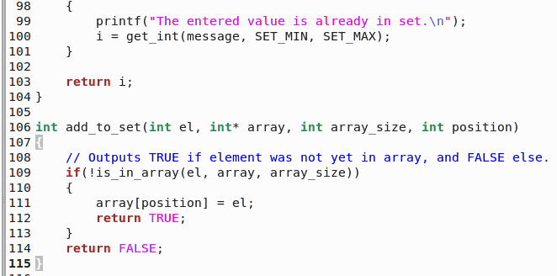
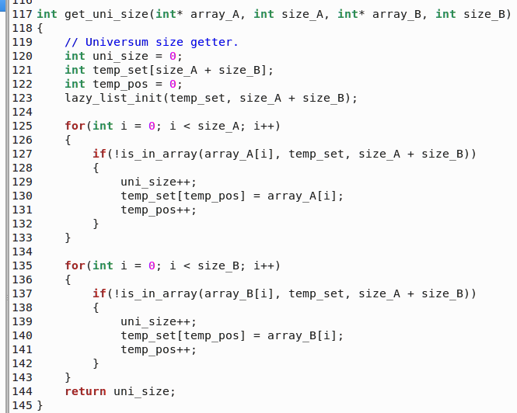
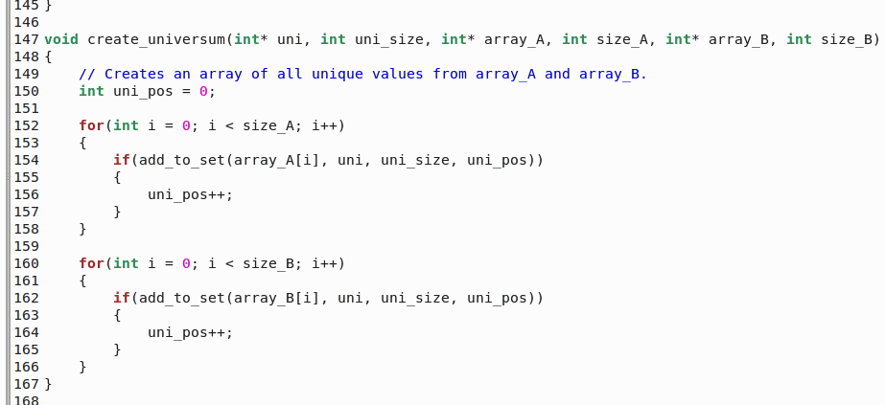

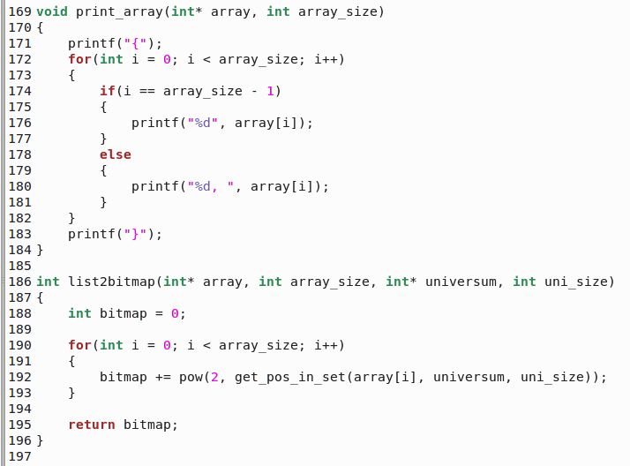
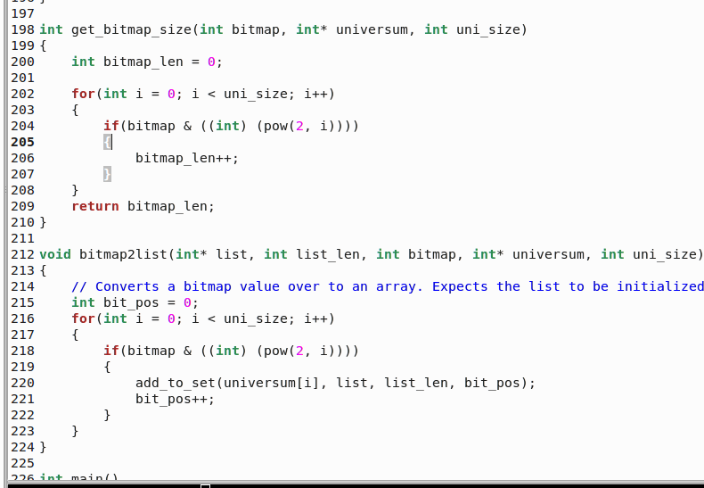

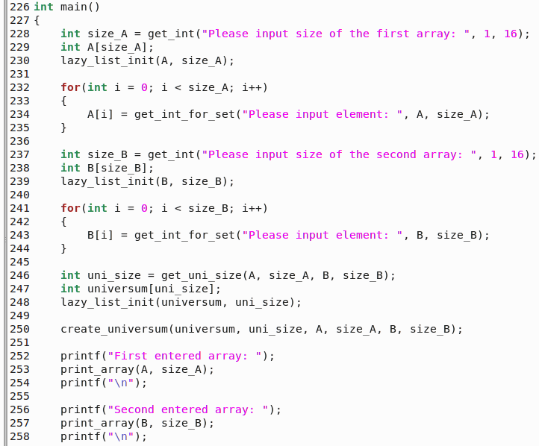

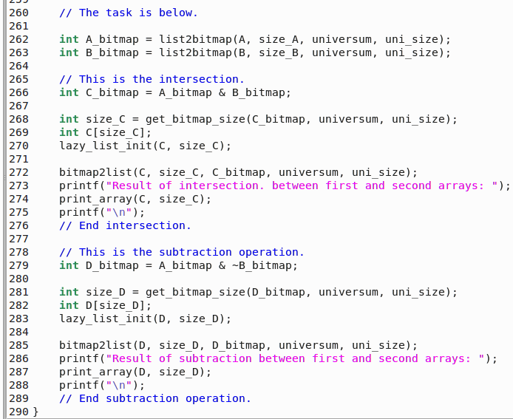
Результат:

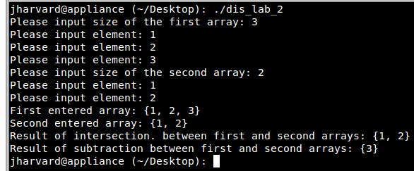
Висновки:
Я ознайомився на практиці із основними поняттями
теорії множин, навчився будувати діаграми Ейлера-Венна для операцій над множинами, використовувати закони алгебри множин, освоїв принцип включень-виключень для двох і трьох множин та комп’ютерне подання множин.

